
Medieninformation

„Svećenikova djeca“ („Die Kinder des Pfarrers“)
von Mate Matišić
Satirisches Theater Kerempuh Zagreb
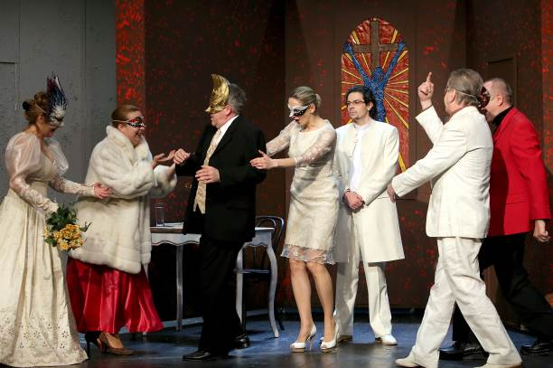
„Die Kinder des Pfarrers“ ist ein Theaterstück des Dramatikers Mate Matišić, das im Jahre 1997 geschrieben wurde und auf erstaunlich präzise Art und Weise Themen und Geschehnisse aufgreift, die auch heutzutage noch aktuell beschäftigen und ansprechen.

Das Stück ist im weitesten Sinn eine Tragikkomödie, in welcher einzelne Elemente unterschiedlicher Genres zu finden sind (Drama, Komödie, Tragödie, Farce, Groteske). Nichtsdestotrotz aber ist der Grundton, der alle Elemente umfasst, ein satirischer und in genau diesem Ton werden einige der Grundfragen der Gesellschaft behandelt. In erster Linie wird die Machteinschränkung der Kirche thematisiert und die Frage gestellt inwieweit die Kirche in die bürgerliche und persönliche Privat- und Intimsphäre eines Einzelnen eindringen darf.
© Archiv Theater Akzent

Des Weiteren wird die Frage nach der Heimatliebe auf unterschiedliche Art und Weise erörtert sowie die Position der Frau in der Gesellschaft, aber auch ihr Recht auf freie Selbstbestimmung über den eigenen Körper, diskutiert. Es werden Fragen nach der persönlichen Freiheit in das Stück eingeworfen und das Verhalten der einzelnen Charaktere in den vorhandenen Mikrostrukturen analysiert. Mate Matišić ironisiert in diesem Stück den „Bedarf“ an erhöhter Natalität, hypertrophiert ihn und zeigt ihn in all seiner Absurdität. Mutig behandelt er das Thema Zölibat, präsentiert dessen unangenehmste Folgen und deckt einige der verborgendsten Geheimnisse der Kirche auf.

In kroatischer Sprache
Termin: 26. Oktober 2014
Beginn: 19.30 Uhr
Preise: Euro 25,-/22,-/19,-/16,-

Kartenvorverkauf: 1040 Wien, Argentinierstraße 37
von Montag bis Samstag von 13.00 bis 18.00 Uhr
Karten Hotline: 01/501 65/3306
www.akzent.at

Pressefotos in 300dpi und –texte für Ihre Ankündigung stehen auf unserer Website www.akzent.at in unserem Pressebereich zur Verfügung.

